**به نام خدا**

**گزارشکار آزمایش دوم مدارهای الکتریکی و الکترونیکی**

**بررسی قوانین اهم و کرشهف**

**چمران معینی**

**۹۹۳۱۰۵۳**

**هدف آزمایش**: بررسی قانون اهم، قوانین ولتاژ و جریان کرشهف، قوانین تقسیم ولتاژ و تقسیم جریان

**۱.** مداری مشابه مدار ۱ می‌بندیم.

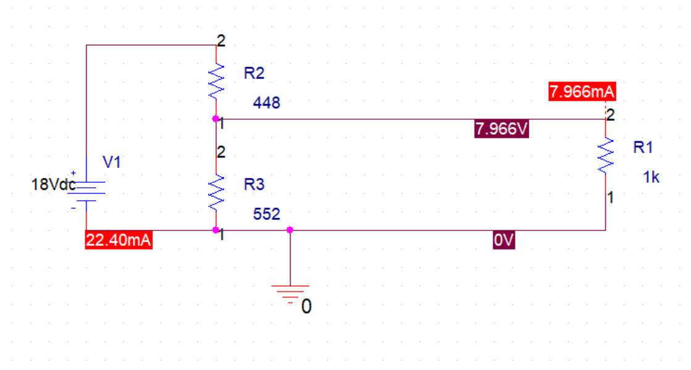

(مدار۱: دو مقاومت R2 و R3 مشابه یک پتانسیومتر عمل می‌کنند)

با تغییر پتانسیومتر، مقدار جریانی که از R1 رد می‌شود را، روی مقادیر داده شده در جدول ۱ تنظیم می‌کنیم و سپس اختلاف پتانسیل دو سر این مقاومت را محاسبه می‌کنیم.

|  |  |  |  |  |  |  |  |  |
| --- | --- | --- | --- | --- | --- | --- | --- | --- |
| I(mA) | 1 | 2 | 3 | 4 | 5 | 6 | 7 | 8 |
| V(mv) | 1 | 2 | 3 | 4 | 5 | 6 | 7 | 8 |

(جدول ۱)

حال نمودار تغییرات جریان برحسب پتانسیل را می‌کشیم که به این شکل است:

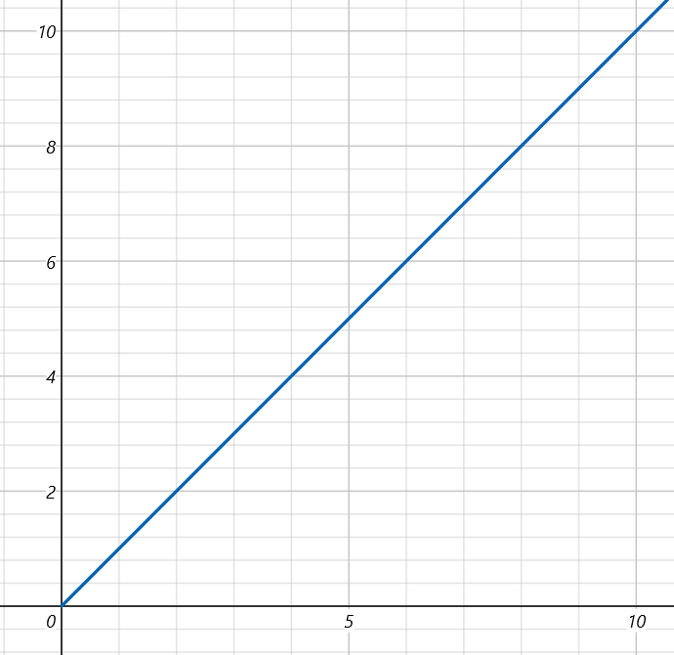

**۲.** ابتدا مداری مشابه مدار ۲ می‌بندیم.

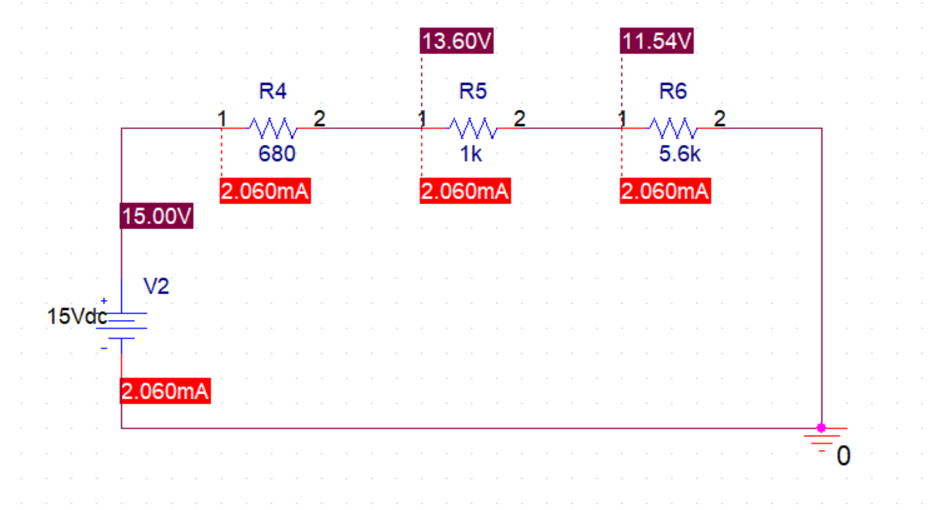

(مدار ۲)

حال مقادیر به دست آمده را با اعداد به دست آمده از قانون تقسیم ولتاژ مقایسه می‌کنیم:

|  |  |  |  |
| --- | --- | --- | --- |
|  | V_(R4) | V_(R5) | V_(R6) |
| قانون تقسیم ولتاژ (V) | (680/7280)*15=1.401 | (1000/7280)*15=2.060 | (5600/7280)*15=11.538 |
| آزمایش (V) | 1.4 | 2.06 | 11.6 |

۳. مداری مشابه مدار زیر می‌بندیم:

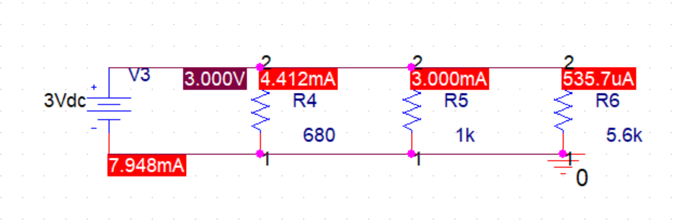

(مدار ۳)

جریان اصلی و جریان هر شاخه را محاسبه می‌کنیم و رابطه‌ی تقسیم جریان را پیدا می‌کنیم. (تمام جریان‌ها، برحسب میلی‌آمپر نوشته شده‌اند)

$$I=7.9, I_{4}=4.4, I_{5}=3, I_{6}=0.5$$

با مقایسه‌ی جریان و مقاوت شاخه‌ها، متوجه می‌شویم که نسبت عکس دارند، پس:

$$→I_{n}=k\left(\frac{1}{R_{n}}\right)→I=I_{4}+I_{5}+I_{6}→I=k\left(\frac{1}{R_{4}}+\frac{1}{R_{5}}+\frac{1}{R_{6}}\right)→k=IR_{eq}$$

پس می‌توانیم نتیجه بگیری که جریان هر شاخه، از این رابطه به دست می‌آید:

۴. ابتدا مداری مشابه مدار ۴ می‌بندیم.

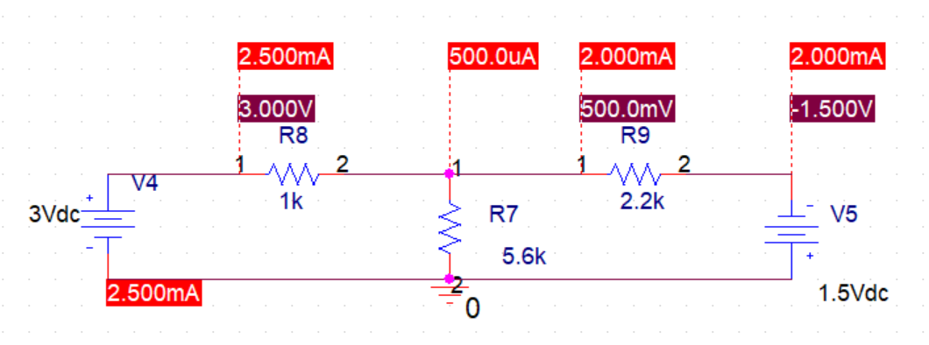

(مدار ۴)

$$I_{1}=0.5mA, I_{2}=2mA$$

سپس یک بار هر منبع را به تنهایی خاموش می‌کنیم، و تغییرات جریان را بررسی می‌کنیم.

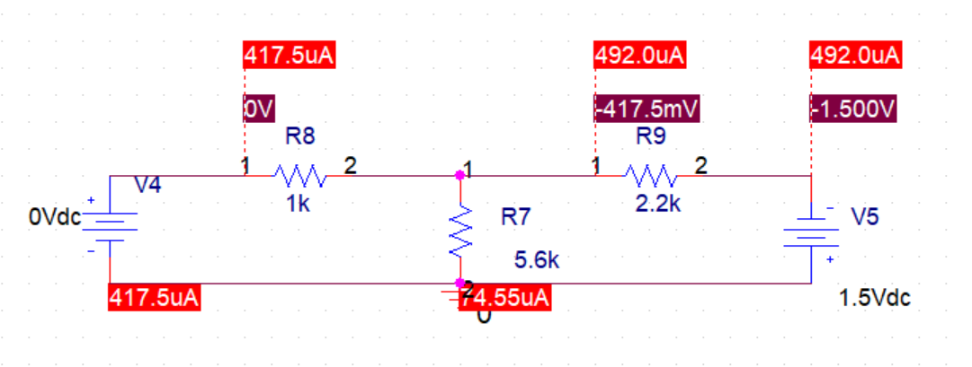

$$I_{1}=0.07mA, I_{2}=0.5mA$$

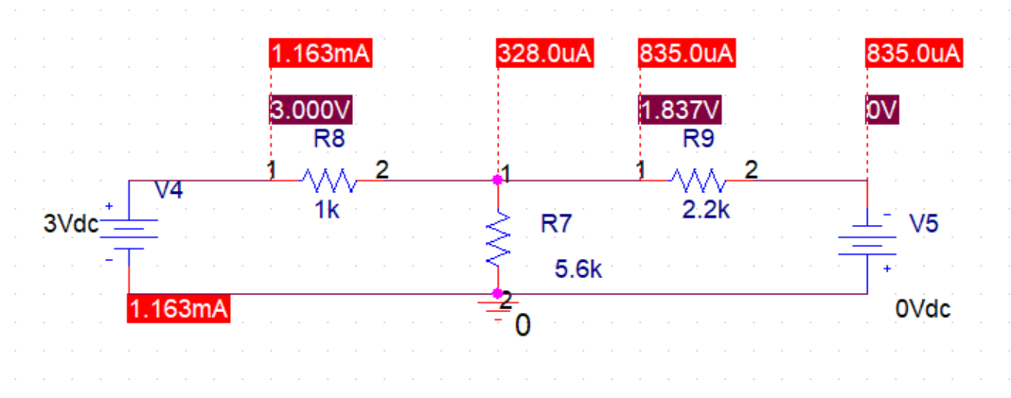

$$I_{1}=0.33mA, I_{2}=0.84mA$$